Урок 23. Вредные привычки и их влияние на здоровье

Предмет: ОБЖ.
Класс: 5.
Дата проведения: «____» _____________ 20___ г.
Составитель: учитель ОБЖ Хаматгалеев Э. Р.

Цель: охарактеризовать особенности влияния вредных привычек на здоровье человека.

Ход урока

- Организация класса.

- Сообщение темы и цели урока.

Тема урока: «Вредные привычки и их влияние на здоровье человека».
Цель урока: охарактеризовать особенности влияния вредных привычек на здоровье человека.

- Проверка домашнего задания.

Заслушивание ответов нескольких учеников на домашнее задание (по выбору учителя).

- Активизация учебной деятельности.

- В чём состоит значение рационального питания?
- Назовите основные правила приёма пищи.
- Сравните свой режим питания в рабочий и выходной день. Попытайтесь определить, какой режим питания более соответствует условиям здорового образа жизни и почему.

- Изложение программного материала.

Человек – великое чудо природы. Природа обеспечила организм человека неисчерпаемыми резервами прочности и надёжности.
Чрезвычайно велики возможности человеческого мозга. Он состоит из 30 млрд нервных клеток. Кладовая памяти человека рассчитана на хранение огромного количества информации. Учёные подсчитали, что, если бы человек мог полностью использовать свою память, ему удалось бы запомнить содержание 100 тыс. статей Большой советской энциклопедии, кроме того, усвоить программы трёх институтов и свободно владеть шестью иностранными языками.
Природа создала человека для долгой и счастливой жизни. Академик Н. М. Амосов утверждает, что запас прочности «конструкции» человека имеет коэффициент около 10, то есть его органы и системы могут выполнять нагрузки и выдерживать напряжение примерно в 10 раз большие, чем те, с которыми человеку приходится сталкиваться в нормальной повседневной жизни.
Реализация возможностей, заложенных в человеке, зависит от его образа жизни, от повседневного поведения, от его привычек, от умения разумно распорядиться возможностями своего здоровья.
Однако ряд привычек, которые человек приобретает ещё в школьные годы и от которых потом не может избавиться в течение всей жизни, серьёзно вредят его здоровью. Они способствуют быстрому расходованию всех его возможностей, преждевременному старению и приобретению устойчивых заболеваний. К таким привычкам прежде всего надо отнести курение и употребление алкоголя.
В последнее время курить и употреблять спиртные напитки всё больше становится модным занятием среди подростков. Им кажется, что это не опасно и потом при желании можно будет избавиться от этой привычки. Так ли получается в жизни и так ли безобидны эти привычки, попробуем разобраться.
Курение табака (никотинизм) – привычка, заключающаяся во вдыхании дыма тлеющего табака. Курение оказывает отрицательное влияние на здоровье курильщика и окружающих его людей.
Активным началом табачного дыма является никотин, который практически мгновенно попадает в кровь через лёгкие.
Кроме никотина, табачный дым содержит угарный газ, синильную кислоту, аммиак, эфирные масла, концентрат из жидких и твёрдых продуктов горения и сухой перегонки табака, называемый табачным дёгтем.
Отмечено, что табак вредно действует на организм, и в первую очередь на нервную систему, вначале возбуждая, а затем угнетая её. Память и внимание ослабевают, работоспособность понижается.


Табачный дым раздражает слюнные железы. Часть слюны курильщик проглатывает. Ядовитые вещества дыма, растворяясь в слюне, действуют на слизистую оболочку желудка, что может привести к язве желудка и двенадцатипёрстной кишки.
В результате поступления дыма в лёгкие кровь в них, вместо того чтобы обогатиться кислородом, насыщается угарным газом. Наступает кислородное голодание. Из-за этого прежде всего страдает сердечная мышца.
Дым раздражает слизистые оболочки, снижается сопротивляемость лёгких к различным инфекционным заболеваниям, в частности к туберкулёзу.
Основное действие на организм человека при курении оказывает никотин. Его смертельная доза для человека составляет 1 мг на 1 кг массы тела, то есть около 70 мг для подростка. Ежегодно от болезней, связанных с курением, умирает 2,5 млн человек.
Вдыхание задымлённого табачного воздуха, так называемое пассивное курение, вызывает те же болезни, которыми страдают курильщики. Опасность от пассивного курения весьма реальна. Дым, струящийся от зажжённой сигареты, оставленной в пепельнице или находящейся в руке курильщика, содержит в 50 раз больше вредных веществ, чем отфильтрованный дым, вдыхаемый курильщиком через сигарету.
Существуют убедительные данные, свидетельствующие об увеличении числа случаев рака лёгких среди некурящих, которые живут вместе с курящими.
Надо хорошо усвоить, что начать курить очень легко. А вот бросить курить практически невозможно. Курение табака сродни наркомании. Считается, что многие люди курят не потому, что хотят курить, а потому, что не могут бросить эту привычку.
Поэтому лучшее средство профилактики курения – это никогда не начинать курить.

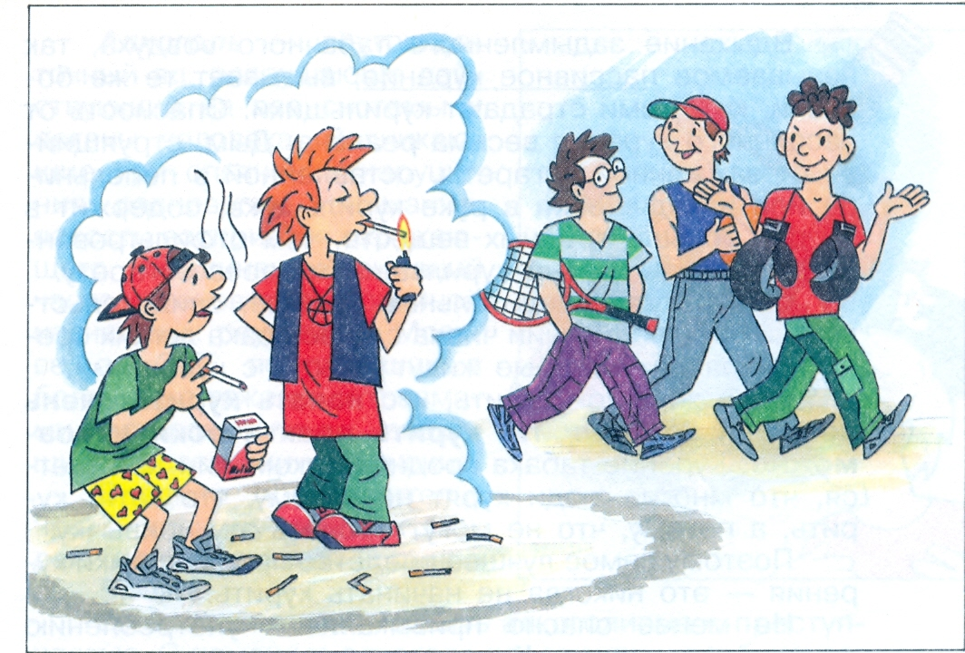
Не менее опасно привыкание к употреблению спиртных напитков. К сожалению, это получает всё более широкое распространение среди подростков.
Одна из причин этого – отсутствие знаний о влиянии алкоголя на здоровье человека. Коротко познакомим вас с общеизвестными данными об алкоголе и его влиянии на здоровье человека.
Алкоголь, или этиловый спирт, является наркотическим ядом. Он действует прежде всего на клетки головного мозга, парализуя их. Доза 7-8 г чистого спирта на 1 кг веса является смертельной для человека. Алкоголизм ежегодно уносит около 6 млн человеческих жизней.

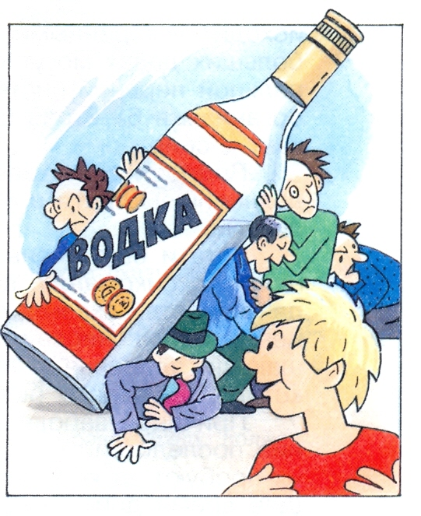

Некоторые считают спиртное чудодейственным лекарством, способным излечивать чуть ли не все болезни. Между тем исследования показали, что алкогольные напитки целебными свойствами не обладают. Доказано, что нет безопасных доз алкоголя, уже 100 г водки губит 7,5 тыс. активно работающих клеток головного мозга.
Алкоголь – внутриклеточный яд, разрушающе действующий на все системы и органы человека. Возникающие при опьянении нарушения равновесия, внимания, ясности восприятия окружающего, координации движений часто становятся причиной несчастных случаев. В Москве до 30% поступивших в больницу с тяжёлыми травмами составляют люди, находящиеся в состоянии опьянения.
Средняя продолжительность жизни у пьющих людей не превышает обычно 55-57 лет.
Установлена взаимосвязь алкоголизма с преступностью. С помощью алкоголя преступники вербуют соучастников, вызывают у них снижение самоконтроля, облегчающее совершение преступления.
Состояние опьянения сопровождается ослаблением сдерживающих факторов, утратой чувства стыда и реальной оценки последствий совершаемых поступков. Не случайно ещё в древние времена человечество боролось с алкоголизмом. В Древнем Китае и Древнем Египте во втором тысячелетии до н. э. пьяниц подвергали суровым и унизительным наказаниям.
Академик И. П. Павлов говорил: «Какая польза может быть от яда, который приводит людей в состояние безумия, толкает на преступления, делает больными, отравляет существование не только самих пьющих, но и окружающих лиц?!»
Особенно пагубно алкоголь действует на неокрепший, несформировавшийся организм подростка. Разрушительное действие алкоголя в этом возрасте происходит ускоренными темпами. Выпивки даже в небольших дозах могут привести к расстройству центральной нервной системы. Молодой, развивающийся организм в 6-8 раз быстрее, чем взрослый, привыкает к спиртному.
Подростки, начавшие употреблять спиртное, в дальнейшем почти в 80% случаев становятся алкоголиками.
Есть и ещё очень опасные болезни – наркомания и токсикомания, вызываемые употреблением ряда веществ, оказывающих сильное воздействие на центральную нервную систему человека и разрушающих здоровье. К таким веществам относятся наркотики, препараты бытовой химии и др.
Причиной заболевания зачастую является незнание последствий употребления этих веществ, иногда их пробуют за компанию со сверстниками. В настоящее время действенных способов лечения наркомании и токсикомании нет, поэтому нельзя поддаваться ни на какие уговоры попробовать эти вещества хоть один раз. Подробнее о наркомании и токсикомании вы узнаете из учебника по ОБЖ для 6 класса. Отметим, что курение является одним из вариантов наркомании. К никотину полностью относится характеристика наркотических веществ, вызывающих привыкание или даже болезненное пристрастие к ним.
Прочитав этот параграф, задумайтесь, какой путь выбрать, какую жизнь. Быть сильными, здоровыми, способными выполнить любое посильное задание или пойти по пути разрушения здоровья, ещё не начав жить. Запомните: третьего пути нет. Профилактика курения, употребления спиртных напитков и наркотиков одна – не начинать пробовать. Научиться говорить твёрдо «Нет!» любому, кто предложит попробовать что-то опасное. Жизнь дороже.

- Итог урока.

- Вопросы самоконтроля.

- Какое влияние на здоровье человека оказывает пристрастие к курению?
- Почему начать курить легко, а бросить трудно? Назовите лучшее средство профилактики курения.
- Какое влияние на здоровье человека оказывает алкоголь?
- Как человек, ведущий здоровый образ жизни, должен относиться к употреблению спиртных напитков?

- Домашнее задание.

Подумайте и ответьте на вопрос: может ли быть польза от употребления спиртных напитков? Ответ запишите в свой дневник безопасности.

